Formelsamling

# Energi og bevægelsesmængde

Potentiel energi $E_{pot}=m·g·h$

Kinetisk energi $E_{kin}=\frac{1}{2}·m·v^{2}$

1. En lastbil har massen $3·{10}^{4}$ kg og kører 80 km/h. Beregn lastbilens kinetiske energi.
2. Lastbilen kører op på toppen af en 45 meter høj bakke. Beregn hvor meget lastbilens potentielle energi stiger ved at køre op på toppen af bakken.

Bevægelsesmængde $p=m·v$

Bevarelse af bevægelsesmængde ved stød i én dimension

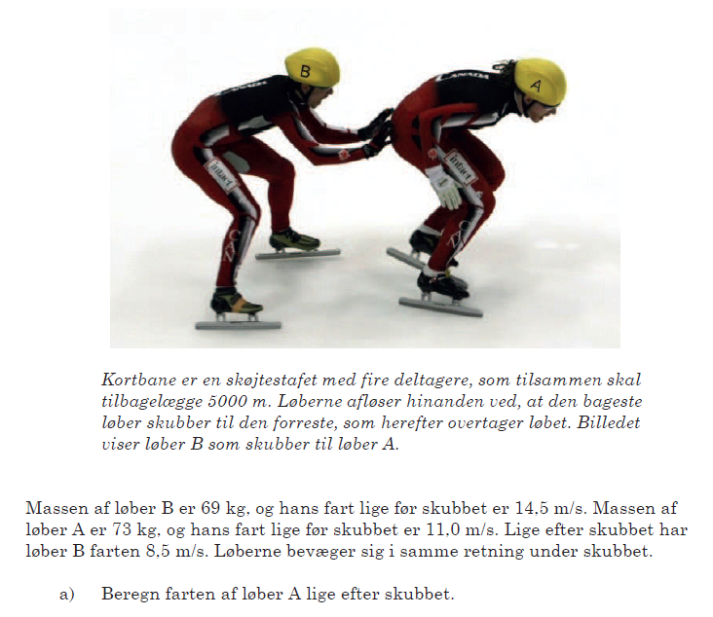

# Kosmologi

Hubbleloven $v_{0}=H_{0}·r_{0}$

Rødforskydning $z=\frac{λ_{obs}-λ_{lab}}{λ_{lab}}$

Nære galakser $v_{0}=z·c$ $z<0,1$

For en galakse observeres bølgelængden af en spektrallinje til at være 122,087 nm. I laboratoriet har den samme linje bølgelængden 121,567 nm.

Beregn galaksens rødforskydning.

Beregn galaksens fart.

Beregn afstanden til galaksen.

# Kernefysik

Bevarelsessætninger Ladningstal og massetal er bevaret i kernereaktioner

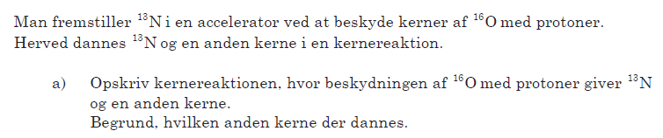

Henfaldsskemaer Alfa, beta-plus, beta-minus

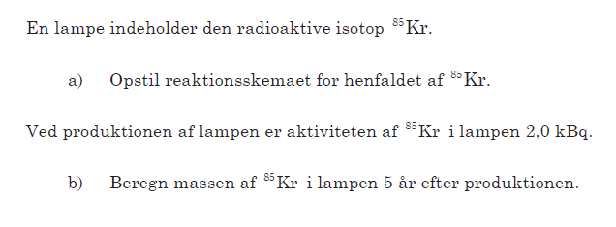

Henfaldsloven $N\left(t\right)=N_{0}·{\left(\frac{1}{2}\right)}^{\frac{t}{T_{\frac{1}{2}}}}$

Henfaldskonstanten $k=\frac{\ln\left(2\right)}{T_{1/2}}$

Aktivitet $A=\frac{ΔN}{Δt}$ $A=k·N$ $m_{kilde}=N·m_{atom}$



Q-værdi $Q=-Δm·c^{2}$

Krypton-85 henfalder ved beta-minus:

$${}_{36}^{85}{Kr→{}_{37}^{85}{Rb+{}_{-1}^{0}{e+\overline{v}}}}$$

1. Beregn henfaldets Q-værdi ud fra de partikler der indgår i henfaldet.